图像传感器的市场状况和主要厂商
来源： 传感器技术
新功能正推动CMOS图像传感器产业变革，行业调研机构Yole认为CMOS图像传感器产业将保持高速增长趋势。智能手机中的摄像头数量增长将消除智能手机出货量增长缓慢带来的影响。双摄像头和3D摄像头将对CMOS图像传感器的出货量产生重要影响。

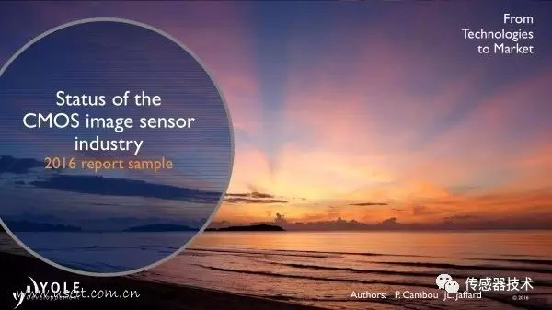
图像传感器在各新的应用领域焕发生机
电子消费类市场正从数码摄影的衰落中恢复起来。虽然，运动相机似乎已经达到市场上限，但是新的应用，如无人机、机器人、虚拟现实（VR）和增强现实（AR）等，正促使CMOS图像传感器市场焕发新的生机。
与此同时，汽车摄像头市场已经成为CMOS图像传感器的一个重要增长领域。先进驾驶辅助系统（ADAS）的发展趋势进一步提高对传感器供应商的压力，以提升其传感技术能力。图像分析是新兴需求，并且人工智能的早期应用正吸引众人的目光。预计2016年~2021年，汽车CMOS图像传感器市场的复合年增长率将高达23%。因此，我们认为2021年之前，全球CMOS图像传感器的市场增长不会出现放缓的趋势。
与汽车市场相似，图像分析和性能提升也正在生产、安防、医疗和工业市场中起到重要推动作用。
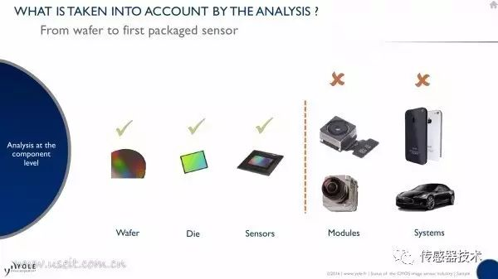
技术革新仍然是CMOS图像传感器的主要驱动力
背照式（BSI）和堆叠BSI技术正在兴起。这些技术有了重大突破，正在改变竞争格局和市场状态。堆叠BSI图像传感器分层堆叠像素，包括片上背照式结构像素的形成，芯片包括用于信号处理的电路，将代替用于传统背照式CMOS图像传感器的支撑衬底。该种图像传感器还能集成更多功能，如自动对焦（AF）和光学防抖（OIS）。
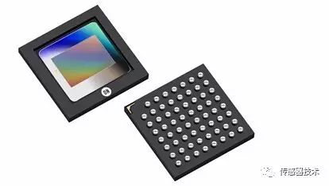
智能手机的双摄像头技术
智能手机摄像头主要有以下两个驱动因素：
（1）尺寸：摄像头模组的X、Y和Z尺寸
（2）图像质量：特别是高分辨率、低光性能、对焦和防抖
“双摄像头”技术正在改变游戏规则，可能在短时间内容抢占市场份额，推动CMOS图像传感器产业增长。另一个重要情形是智能手机前置摄像头正在酝酿变革，这主要受人机交互接口技术的驱动。
理解双摄像头和3D感测摄像头对各种产业的影响是一件非常重要的事情，因为这些基础硬件是计算革命（Computational Revolution）的重要组成部分，将改变生物识别、机器视觉、影视娱乐、安防监控、智能交通、生物医疗等众多领域。
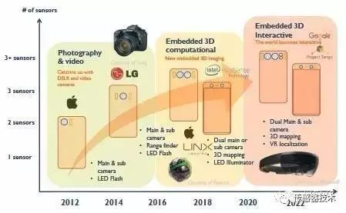
未来CIS技术的发展路线将得益于以下三方面的推动与约束
2010年，背照式（BSI）CMOS图像传感器技术开始发展并逐渐占据市场主流，已经获得了超过50%的市场份额。背照式是实现像元尺寸1.4 µm - 1.1µm的关键技术，这一技术促使800万像素的CMOS图像传感器进驻智能手机市场，同时使得2400万像素以上的CMOS图像传感器进入单反相机市场。
相机模块尺寸 （X，Y和Z尺寸）
成像质量（分辨率，灵敏度，对焦性能和防震能力）
功能性（慢动作视频，图像分析，运动控制）
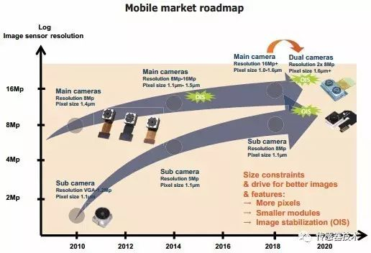
索尼依然是CMOS图像传感器市场的巨头
当下的移动图像传感器，几乎都是CMOS材料的，这种材料相比以前的CCD材料最大的好处就是降低了芯片的功耗，在噪音、速度上也有更好的表现。而说起CMOS，索尼无疑是一个绕不开的名字，其不仅是著名的相机制造商，还是目前最大的CMOS传感器供应商，为市场贡献了诸多高像素、高感光、新结构的图像传感器，所以使用索尼的传感器一直是市场上高端手机的典型特征，也是厂商们大书特书的宣传点，仿佛图像传感器市场上只有索尼一家。事实上，当下的图像传感器市场竞争非常激烈，连中国厂商也在通过资本的运作参与其中，这次就为大家盘点一下主流的图像传感器厂商。
市场上的主流图像传感器厂家
以下排名不分先后，只与整理顺序有关
索尼

索尼的Exmor图像传感器除了在移动市场独领风骚外，在相机领域也是独占鳌头，不仅自家相机使用，连尼康、宾得、奥林巴斯等品牌的部分型号也采用的索尼传感器，支撑这种强大市场号召力的是索尼无可匹敌的技术实力，比如说堆栈式技术。
在流行的背照式传感器中，像素和处理电路位于同一平面，下层是支持基板，堆栈式结构是将上方信号处理的电路移到下方取代支持基板，在芯片上重叠形成背照传感器的像素部分，使传感器面积大大减小；同时由于像素和电路部分的独立，使得厂商可以针对像素层进行高画质优化，而电路层进行高性能优化。
三星

就技术而言，三星有独家的ISOCELL技术，原理是通过在相邻像素间形成物理屏障来提升感光能力，使像素串扰较背照式传感器减少30%、动态范围提升30%。
15年三星推出了业内首款1600万像素、单像素尺寸仅为1μm、厚度5mm的S5K3P3，虽然单像素尺寸过小使得感光能力下降，但ISOCELL技术的应用弥补了饱和度的不足，官方宣称最终成像质量等同于1.12μm尺寸的CMOS。
更重要的是，S5K3P3超薄的厚度可以让超薄手机在设计时摄像头部分不再凸出，在手机外观和拍照性能间取得了合理的平衡。
在年中索尼供货吃紧的背景下，传闻三星借此抢得了不少国内客户，相信不久我们就会看到更多搭载三星图像传感器的国产手机了。
豪威

豪威（OmniVisio）是移动传感器市场中份额仅次于索尼的厂商，目前已经被华创投资、中信资本和金石投资组成的中国财团以19亿美元的价格收购。
豪威的图像传感器早期一直被用于iPhone上，但到iPhone 4S时后置摄像头的传感器供应商换为了索尼，其后豪威产品就只被苹果用于前置摄像头，而随着三星和海力士的崛起，豪威的市场份额也不断下降。
另外，豪威的传感器售价较索尼低很多，最高甚至低6、7倍，所获利润自然不如索尼。在诸多厂商中，豪威是一个实力被严重低估的厂商，风头被索尼长期掩盖，希望其被中国财团收购后产品能被更多厂商所选择。
意法半导体

自创办以来，意法半导体的 研发战略从来没有动摇过，近四分之一的员工在产品研发设计领域工作，2010年研发占总收入近23%。意法半导体被评为半导体工业最具创新力的公司之一，拥有 20，000 项左右的专利和待批专利申请。
拥有丰富的芯片制造工艺，包括先进的 CMOS 逻辑、混合信号、模拟和功率制造工艺，意法半导体是开发下一代 CMOS 技术的国际半导体开发联盟（ISDA）的合作企业之一。
海力士（SK hynix）

SK海力士从2007年开始投身CMOS图像传感器业务，通过收购Siliconfle的剩余股份，成为一家IDM。在短期内提供800万像素的产品，具备了生产各种产品的生产线。
除此之外，SK海力士还计划根据顾客的要求，推出具有价格竞争力的产品，积极进军全球最大的CMOS图像传感器生产国和消费市场中国。
Aptina

Aptina成像公司是CMOS成像解决方案的全球性提供商，其不断扩大的产品组合被用于所有领先的移动电话和笔记本电脑 品牌。Aptina还提供范围广泛的产品，用于数码摄像头和摄像机、监控、医疗、汽车和工业应用、视频会议、条码扫描仪、玩具和游戏。
Aptina致力于 为各种应用场合提供成像支持（Imaging Everywher），不断推动市场创新，如推出用于傻瓜混合式摄像头（MT9F001）的首款14MP CMOS图像传感器，以及业界首款英寸格式的5MP SOC（MT9P111）。Aptina是一家私有公司，投资者包括Riverwood Capital、TPG Capital和美光科技公司(Micron Technology)。
佳能

说到CMOS又怎么能不提佳能呢，佳能的CMOS传感器其实一直备受争议，更新的速度远远比不上索尼，这也是让广大佳能粉怒其不争，但就在15年12月，佳能宣布已经研发出一款APS-H尺寸(约29.2x20.2mm)的CMOS传感器，拥有让人掉下巴的2.5亿像素(分辨率将达到1958012600)，作为比较，目前分辨率最高的数码单反佳能5DS和5DS R的传感器分辨率也“仅有”5060万像素，而且还是依靠全画幅(36x24mm)的传感器实现的。
东芝集团（Toshiba）

东芝是日本移动摄像头成像传感器市场上的另外一家大公司。目前可能已经没有高端智能手机采用东芝成像传感器，但诺基亚808 PureView摄像头的4100万像素成像传感器就是由东芝提供的。
最近，东芝一直在努力进一步缩小智能手机成像传感器大小并降低能耗。今年3月份，东芝推出了一款帧率为240fps的慢动作T4K82成像传感器。
东芝的“代表作”是1300万和800万像素的智能手机成像传感器，也生产面向高端智能手机的2000万像素成像传感器。HTC One M9后置摄像头就使用了东芝的背照式T4KA7成像传感器。与索尼一样，东芝在成像传感器中整合了相位探测自动对焦技术，有自己的3D深度地图技术，以及用于改进慢动作视频的明亮模式技术。
东芝专注于向中国智能手机厂商供应传感器，并把汽车和医疗设备市场视作是未来增长的契机。东芝还展示了部分Project Ara模组原型产品。
LG

与三星非常相似的是，LG既是零部件也是产品生产商，摄像头组件业务取得了进展。LG Innotek是LG旗下专注于组件生产的部门，设计了最新G4旗舰手机的摄像头。
但是，与三星不同的是，LG并不自己生产成像传感器，只设计摄像头模组。LG的高端智能手机摄像头全部采用索尼Exmor成像传感器。LG最近为其LG G4配置了光圈为f/1.8的摄像头，比G3光圈为f/2.2的摄像头进光量多约80%。
除此之外，LG的研究团队还在为其摄像头模组开发硬件组件。在推出LG G3时，LG公布了激光自动对焦系统，LG G4配有红外色彩校正电路，以更好地补偿环境光线。
由于无需关注成像传感器开发，LG有更多时间开发其他模组，开发出了部分有趣和实用的摄像头设计。
英飞凌


英飞凌近年来的技术研究将改变手机摄像格局。
英飞凌与总部位于德国锡根的pmd科技有限公司共同开发了REAL 3D图像传感器芯片。两家公司共同为客户提供技术支持。pmd科技为这个全新研制的芯片家族所做的贡献在于ToF像素矩阵。
英飞凌的贡献是提供芯片上系统（SoC）集成的所有功能组件，并开发相应的制造工艺。3D图像传感器芯片在英飞凌的德累斯顿工厂生产，同时，利用微透镜技术针对飞行时间（ToF）CMOS工艺进行了优化。
Ams

奥地利微电子（ams）扩张CMOS图像传感器市场版图。继7月购并恩智浦半导体（NXP）CMOS图像传感器事业部之后，奥地利微电子近期再宣布与高端图像应用及线性扫描CMOS图像传感器供应商CMOSIS达成协议，以现金形式100%收购其股份。
格科微电子(上海)有限公司


格科微电子有限公司创立于2003年，是中国领先的无晶圆厂图像传感器设计公司，目标瞄准全球移动设备及消费电子市场。
格科微电子设计、开发及销售具成本优势的高质量CMOS图像传感器装置，该装置可采集光学图像并转换成数字图像输出信号。其图像传感器主要用于功能手机、智能手机及平板计算机等移动装置。格科微电子也设计、开发及销售LCD驱动芯片，该装置可驱动LCD面板将图像数据显示于屏幕上。
格科微电子的核心实力是创新设计能力、高效及灵活的制造工序以及和供货商(例如代工厂及封装厂)、CMOS摄像模块制造商、LCD模块制造商、终端设备制造商及设计公司等业界参与者建立关系。
北京思比科微电子技术股份有限公司



思比科微电子技术股份有限公司是一家由留学归国人员2004年在中关村科技园创办的高新技术企业，专门从事CMOS图像传感器和图像处理芯片的研发和销售。
公司的核心技术为具有自主知识产权的“超级像素信号处理技术（SuperPix）”和"超级图像处理技术（Superlmage)"。最近研制成功的1200万像素高性能图像传感器芯片是中国首款突破千万级像素大关的国产芯片，代表了中国在该领域的最高水平。
深圳比亚迪微电子有限公司

深圳比亚迪微电子有限公司是比亚迪集团旗下的独立子公司，自2003年开始致力于集成电路及功率器件的开发，并提供产品应用的整套解决方案。比亚迪微电子立足于自主研发，利用中国巨大的电子元器件需求，丰富的技术人才，以及全球专业合作伙伴强有力的支持，成功开发出多款具有世界先进水平的产品，并获得多项国家和国际专利。
其多款IC及功率器件产品已获得包括诺基亚、三星在内的多家国际知名公司的认证和批量使用。深圳比亚迪微电子专注于半导体产品的研发和生产：主要产品为IGBT 芯片及模块，智能功率模块(IPM)，AC-DC 芯片，电池保护及管理芯片，功率场效应管(MOSFET)，CMOS图像传感器，触摸控制芯片、触摸板，ESD 保护二极管、智能动力电池管理、电流传感器等。
昆山锐芯微电子有限公司

锐芯微电子有限公司是一家研发、销售图像传感器芯片的高科技公司。公司成立于2008年，现有人员85人，包括7名博士和32名硕士。锐芯在上海，深圳设有分公司，在天津设有产品研发中心。公司致力于研发高端图像传感器芯片。
锐芯微电子依靠自主研发的多项像素设计、电路设计以及图像与处理技术，提供世界一流的各类CMOS图像传感器，具有超高灵敏度、宽动态范围以及极低的固定模式噪声，并与其他产品具有良好的兼容性。
锐芯发明的MCCD技术，是图像传感器技术的重大创新，它综合了CCD和CMOS的优点，成倍地提高了感光灵敏度。
锐芯微提供的产品具有极高的性价比，应用领域包括视频监控、人机交互、工业监控以及其他专业应用领域，产品包括系列面阵以及线阵CMOS图像传感器，并提供定制CMOS图像传感器及多种IC定制设计服务。
长春长光辰芯光电技术有限公司


长春长光辰芯光电技术有限公司主要从事高性能CMOS图像传感器设计开发。长光辰芯光电研发团队由具有丰富工作经验的海归技术人员组成，具有很强的创新意识和创新能力。
公司成立两年多以来，已经成功开发出多款CMOS图像传感器，如GMAX3005、GMAX1205、GSENSE400 等一系列产品，应用涉及工业、医疗、科研、生物成像等领域，具有很强的市场竞争力。同时长光辰芯光电承接芯片定制业务，设计能力包括超高分辨率、低噪声、高动态和超高速CMOS图像传感器芯片。
众所周知，CMOS具有性价比高、体积小、功耗低等优势，在图像传感器市场占有率达90%。随着CMOS图像传感器技术的进步，包括背照式和堆栈式技术兴起，以及双摄像头设计陆续出现并成为智能手机的新卖点。再加上汽车行业、无人机产品、VR以及AR技术等新兴市场的推动，CMOS图像传感器正迎来新一轮的产业成长高峰。

